**TECH GROUP**

**Documentação - Converta**

**Arthur Gomes Murta**

**Luísa Machado Antunes Santos**

**Luiza Dutra Carvalho**

**Marcos Filipe Dutra de Oliveira**

**Riquelme Augusto de Oliveira**

**Rodrigo Nogueira Duarte**

**Thales Cançado Costa**

Instituto de Informática e Ciências Exatas - Pontifícia Universidade de Minas Gerais (PUC MINAS)

Betim - MG - Brasil

[**arthurgomesmurta37@gmail.com**](mailto:arthurgomesmurta37@gmail.com)

[**luisamachadossss@gmail.com**](mailto:luisamachadossss@gmail.com)

[**luizadutrac02@gmail.com**](mailto:luizadutrac02@gmail.com)

[**marcosfilipeddo@gmail.com**](mailto:marcosfilipeddo@gmail.com)

[**riquelme.augusto.oliveira@gmai.com**](mailto:riquelme.augusto.oliveira@gmai.com)

[**duarte.n.rodrigo@gmail.com**](mailto:duarte.n.rodrigo@gmail.com)

[**thalescancado12@gmail.com**](mailto:thalescancado12@gmail.com)

**1. Contexto do projeto**

**1.1 Introdução**

Atualmente, diante da difusão da internet e do seu uso para estudos e consulta, percebe-se que o uso dessa tecnologia se tornou fundamental, com toda sociedade imbuída no meio tecnológico, surgindo então a necessidade da criação de ferramentas que facilitem tais processos e os tornem mais eficientes e exatos.

Assim, após uma análise do mercado, nota-se uma grande demanda no cotidiano das pessoas (principalmente estudantes) converter medidas em diversos contextos, e a ausência de uma plataforma eficiente e popular que faça tal serviço para elas e as auxilie a aprender a fazer sozinhas.

Dessa forma, nós da Tech Group concluímos que graças à alta demanda por ferramentas que exerçam tais funções, tem-se a necessidade de um novo sistema que agilize o processo de conversão e ainda ensine o usuário como se faz por conta própria, surgindo o Converta.

**1.2 Problema**

Ausência de plataformas online populares de conversão e ensino do mesmo no mercado, apesar da grande demanda da sociedade imersa no mundo virtual (principalmente estudantes), existindo então a necessidade da criação de tal ferramenta.

**1.3 Objetivo do projeto**

Ofertar ao público uma plataforma online, fácil e eficiente de conversão de diversas medidas e uma função de “faça você mesmo”, dando além da informação direta que o usuário deseja, a opção também de entender a conversão e aprender a fazê-la.

**1.4 Justificativa**

Constatação por meio de entrevista da necessidade de uma plataforma online e popular que converte valores e ensine seus usuários a fazerem sozinhos de uma forma eficiente e rápida, urgindo então a criação de um sistema que satisfaça tal anseio.

**1.5 Público-alvo**

Foi constatado por meio de entrevistas que quem faria mais uso de tal ferramenta seriam estudantes e pessoas com dúvidas no cotidiano, e que essas pessoas em suma preferem conteúdo de ensino em formato de vídeos curtos e diretos, logo a plataforma Converta é focada nesse público.

**2. Especificação de projeto**

**2.1 História de usuários**

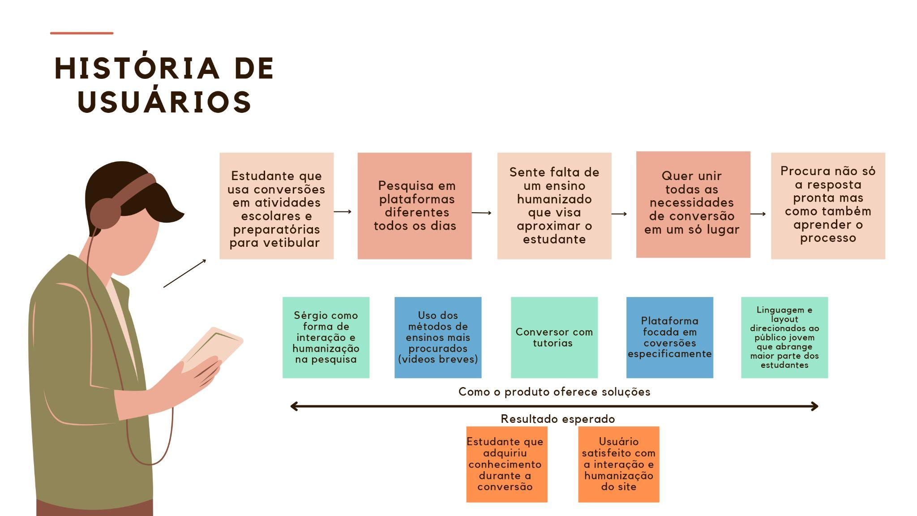

**2.2 Requisitos funcionais e não funcionais**

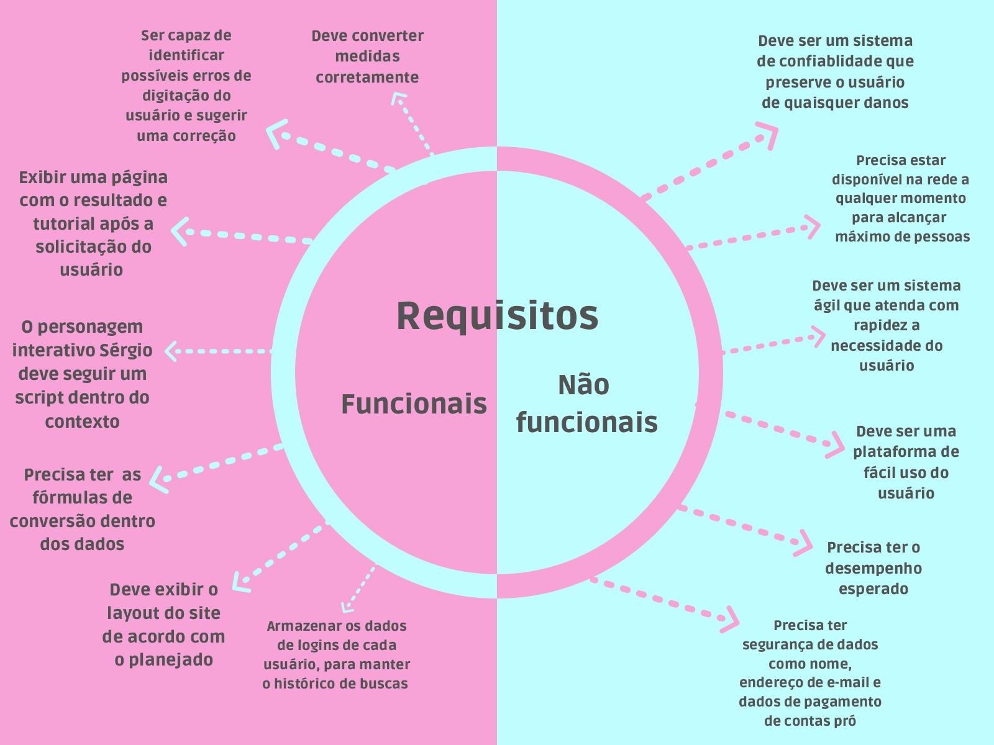

**2.3 Restrições do projeto**

* Atualização em tempo real do valor das moedas pelo mundo;
* Servidor que suporte um grande número de usuários;
* Entrega do Google no topo do resultado das pesquisas;
* Segurança de dados de todos os usuários;
* Produção de tutorias e inserção na plataforma para todas as

conversões;

* Custos envolvidos;
* Escopo do projeto;
* Prazo acelerado que pode impactar nas entregas;
* Opiniões divergentes da equipe;
* Disponibilização de todas as ferramentas necessárias;
* Complexidade do algoritmo capaz de suprir as expectativas.

**3. Projeto de Interface**

**3.1 Fluxo de usuário**

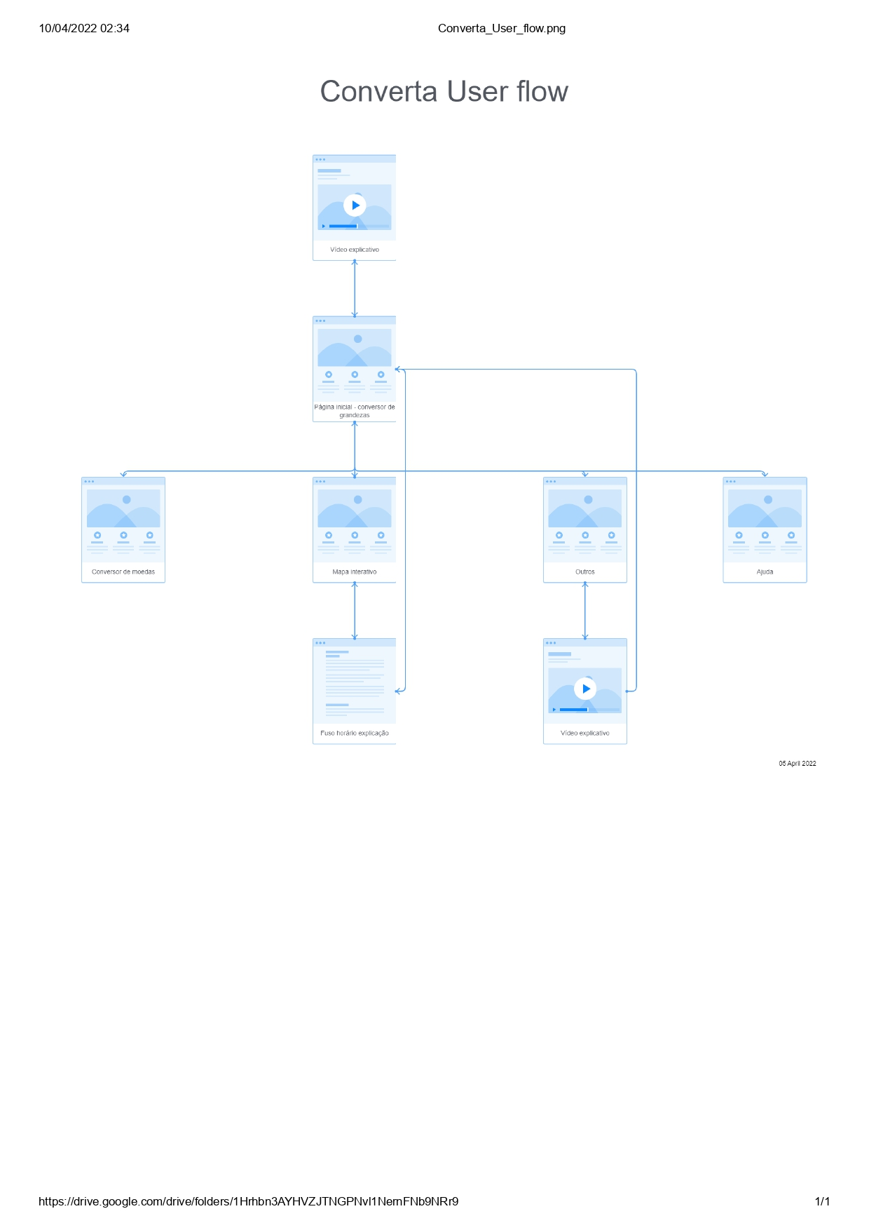

**3.2 Wireframes das telas**

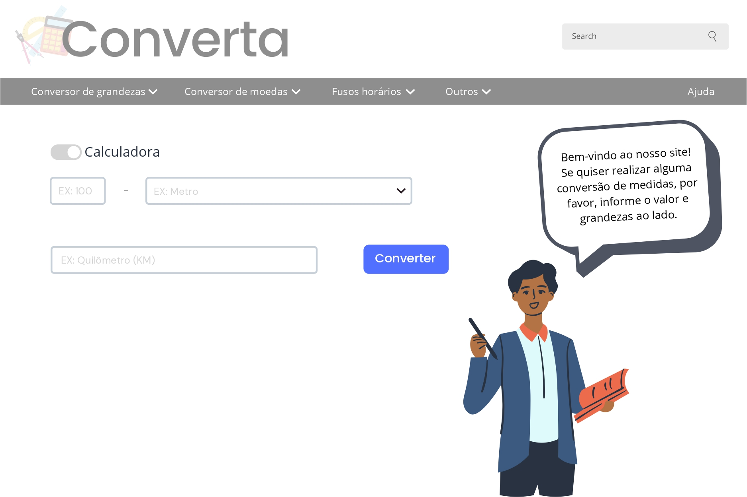

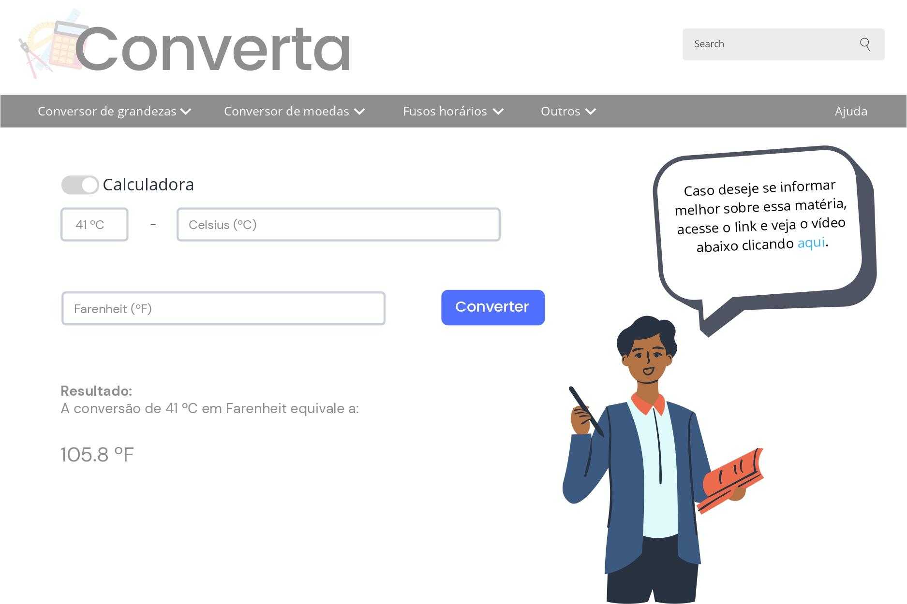

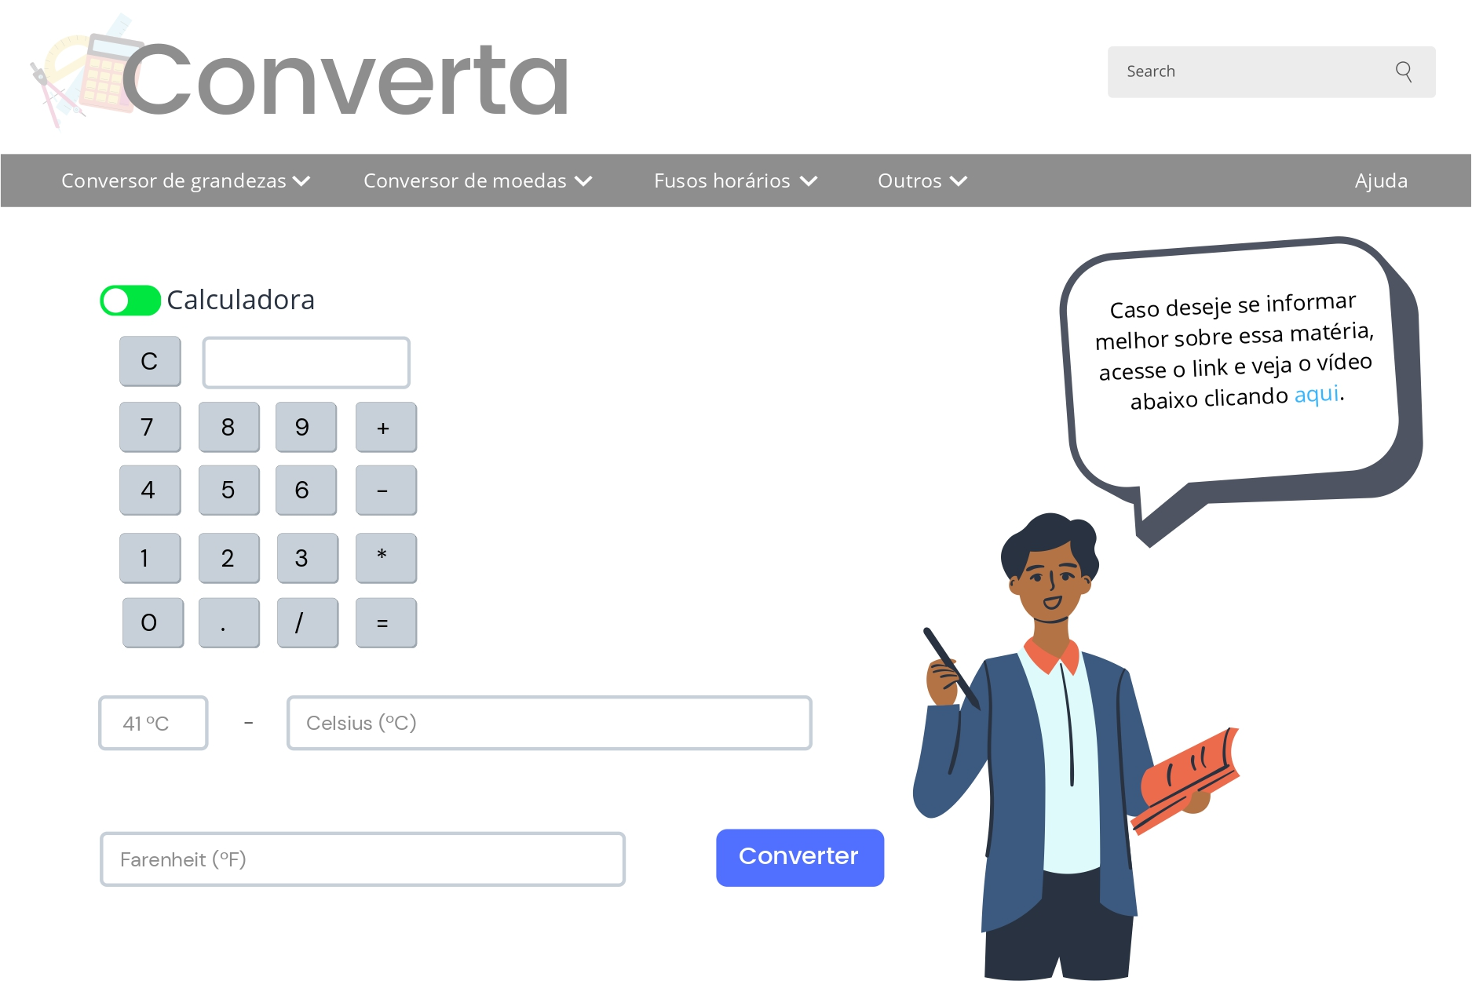

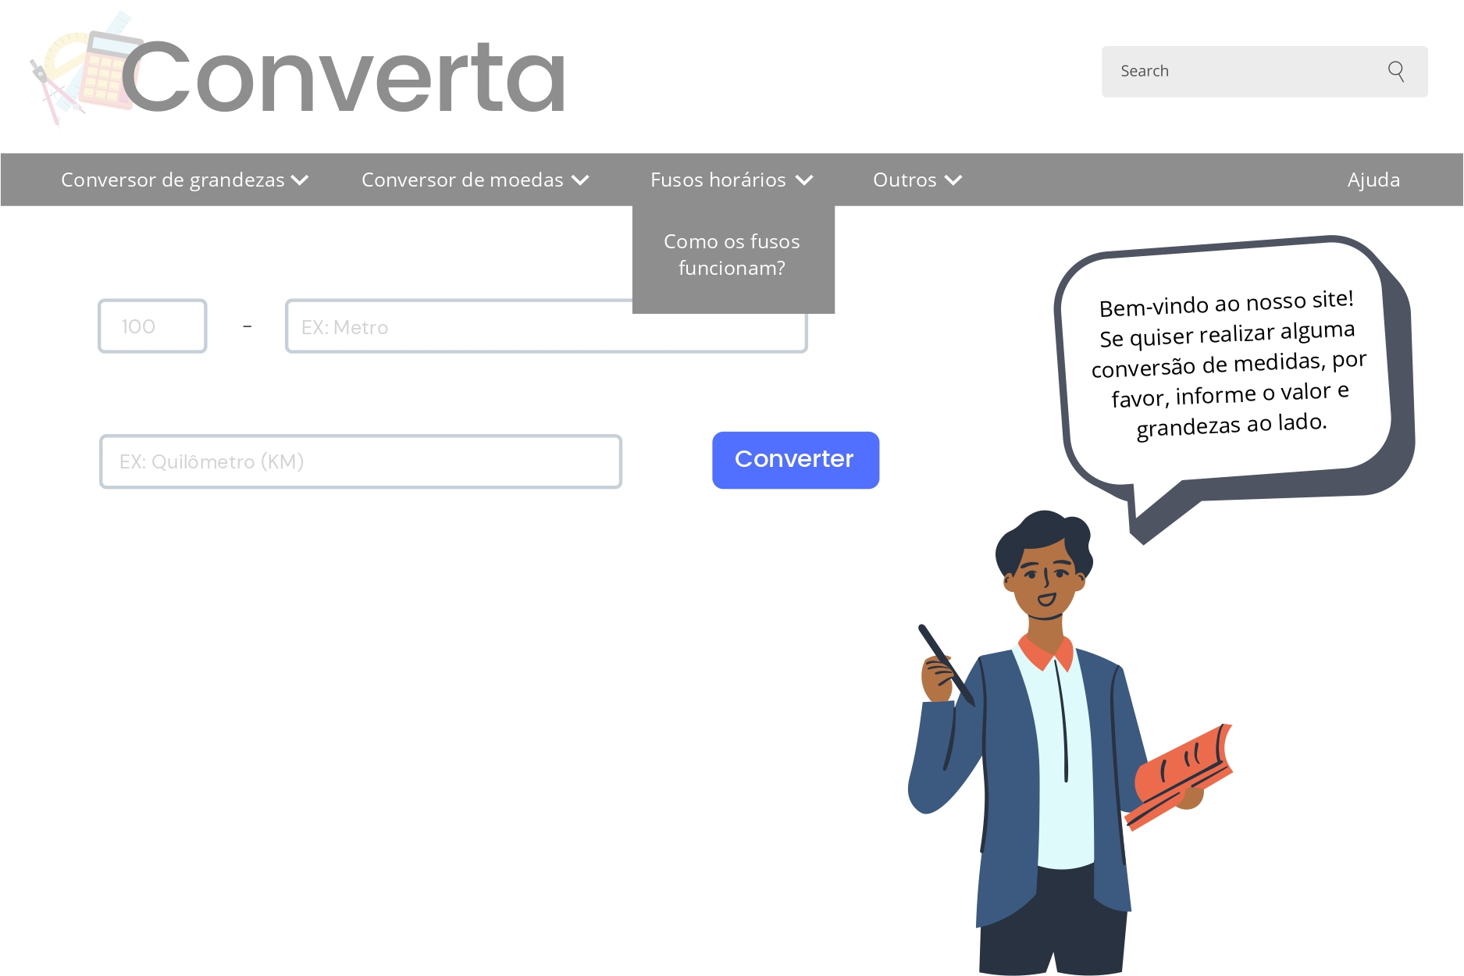

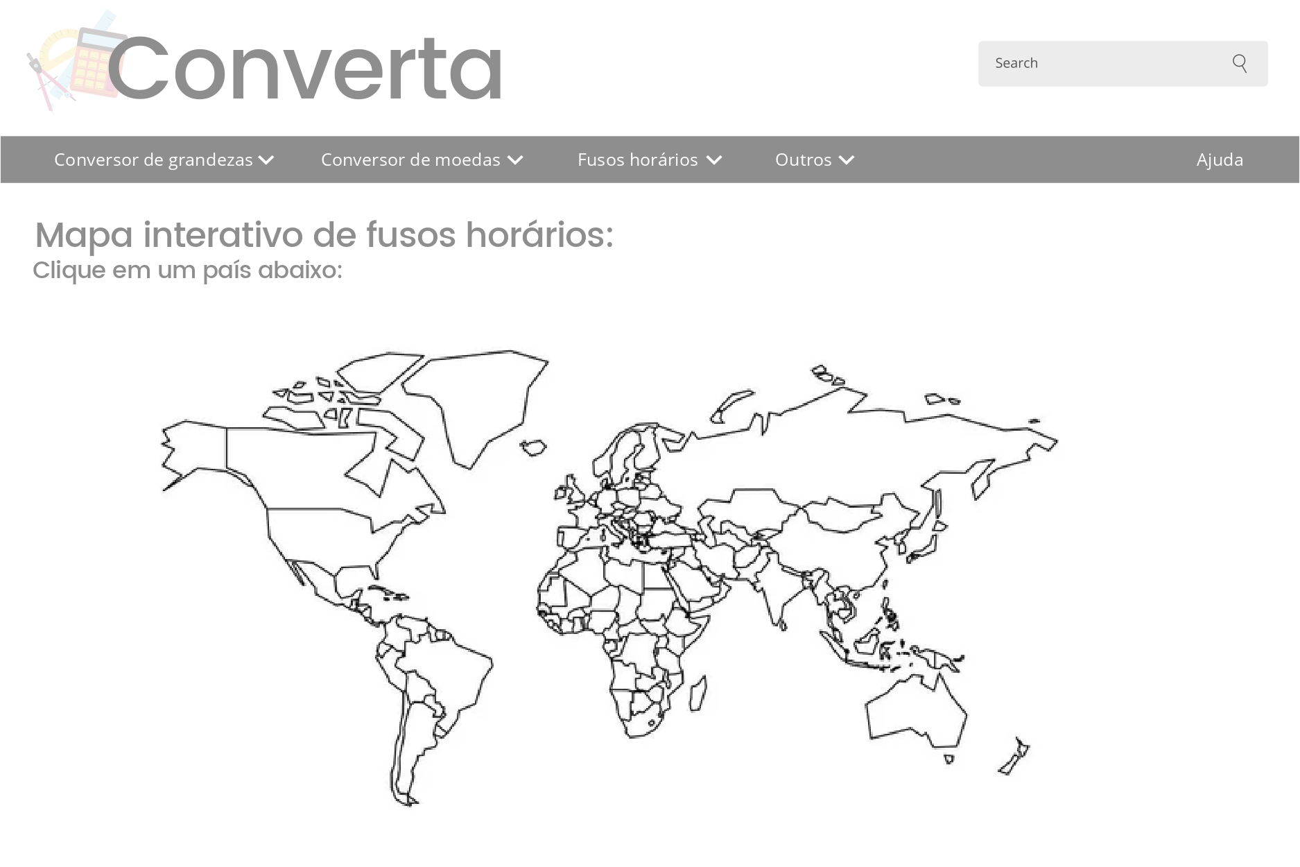

**4. Metodologia**

**4.1Organização da equipe e divisão de papéis**

A equipe utiliza metodologias ágeis, para a definição do processo de desenvolvimento.

A equipe foi organizada assim:

* Projeto: Conversor de Medidas
* Scrum Master: Leonardo Vilela Cardoso
* Equipe de Desenvolvimento:
  + Thales Cançado e Henrique (Desenvolvedor Front End)
  + Arthur e Marcos Filipe (Desenvolvedor Back End)
  + Luisa Machado e Luiza (Analista de Negócios)
  + Rodrigo Duarte (Desenvolvedor Front End)
  + Riquelme Oliveira(Designer)

Para organização e distribuição das tarefas do projeto, a equipe está utilizando o google

drive, separando e distribuindo determinadas funções.

**4.2 Quadro de controle de tarefas**

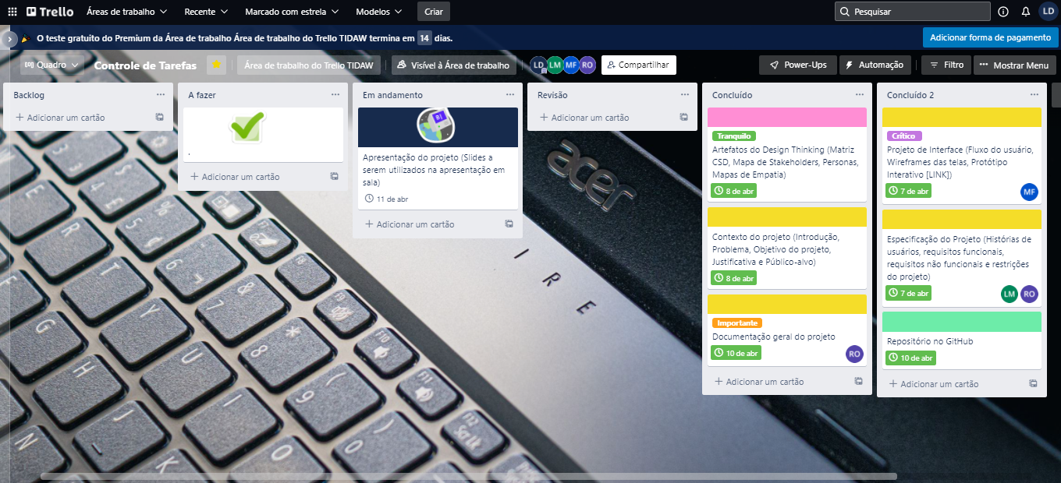

**5. Referências**

[*https://mestresdaweb.com.br/fabrica-de-software/requisitos-funcionais-e-nao-funcionais-o-que-sao/#:~:text=Os%20requisitos%20n%C3%A3o%20funcionais%20s%C3%A3o,funcionais%20descrevem%20como%20ser%C3%A3o%20feitos*](https://mestresdaweb.com.br/fabrica-de-software/requisitos-funcionais-e-nao-funcionais-o-que-sao/#:~:text=Os%20requisitos%20n%C3%A3o%20funcionais%20s%C3%A3o,funcionais%20descrevem%20como%20ser%C3%A3o%20feitos) *Acesso em: 09 abr. 2022.*

[*https://www.atlassian.com/br/agile/project-management/user-stories*](https://www.atlassian.com/br/agile/project-management/user-stories) *Acesso em: 09 abr. 2022.*

*VIDDIA.* ***Como construir um mapa de empatia?*** *2018. Disponível em:* [*https://viddia.com.br/como-construir-mapa-de-empatia/*](https://viddia.com.br/como-construir-mapa-de-empatia/)*. Acesso em: 07 abr. 2022.*

*Guia do Scrum™ - Um guia definitivo para o Scrum: As regras do jogo - Desenvolvido e mantido por Ken Schwaber e Jeff Sutherland*

*Timezone-picker - Mapa interativo. Disponível em:* [dosx/timezone-picker: A Google Maps (or OpenLayers) + Olson Time Zones mashup to do a timezone picker (github.com)](https://github.com/dosx/timezone-picker) *. Acesso em: 09 abr. 2022.*